## 1.widget拖拽相关

1）拖拽：-悬浮到widget上，在widget顶部中间出现可拖拽十字图标，仅仅拖拽此图标位置可进行widget的拖拽。

-鼠标悬浮到十字图标上时，鼠标变为十字形状。

2）缩放：-悬浮到widget上，右下角出现缩放提示三角图标，仅可对右下角进行拖拽来调整大小。

-鼠标悬浮到三角图标上时，鼠标变为向右下三角形

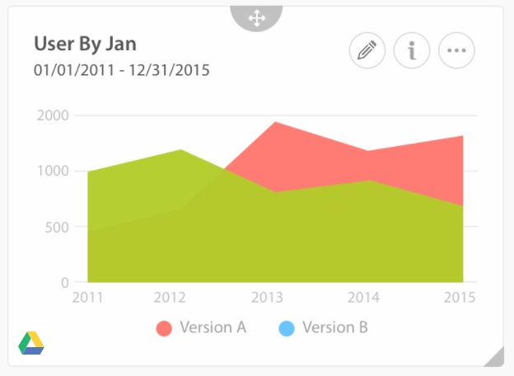

## 2.widget功能

### 2.1 widget功能

1）鼠标悬浮到widget上，widget右上方出现功能入口。

2）功能顺序由左到右依次为：详细信息、编辑；更多，点击更多下拉菜单中右复制、csv下载、demo数据、删除

【功能和名字重叠】【csv下载得加载完】



### 2.2 功能说明

1）编辑：进入编辑器

2）widget信息：单独文档介绍

3）复制：

* 点击复制widget后出如下弹窗，让用户选择需要将widget复制到哪个面板。
* 选择面板的下拉菜单为有搜索框的多级下拉菜单，下拉菜单中展示出左边栏的树形结构。
* 下拉菜单默认选中当前面板。
* 点击确认复制后进入widget复制到的面板，并且定位到复制后的widget。
* 复制的名称规则：Copy of xxxxxxxxxxxxxxxxxx（原widget名）

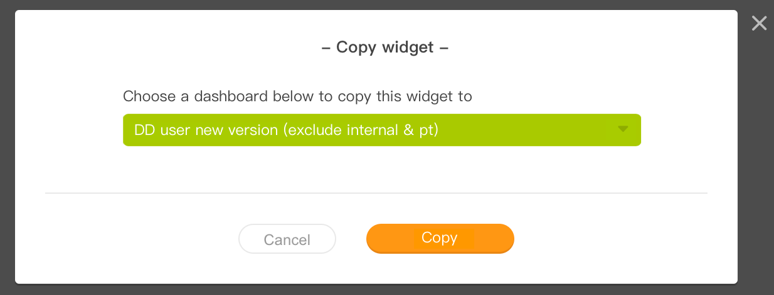

4）CSV下载：点击后直接触发浏览器下载

5）删除：确认删除的提示弹框，确认删除后widget删除。

6）Demo数据：【待确定】

## 3.widget相关提示

### 3.1 错误提示

1）widget中设置有误、数据源找不到或坏了、未知错误通用失败提示、连接失败，这几种错误情况提示图标&文案与编辑器中一致，显示在widget中间【图】

2）错误提示展示不下处理【待定】

### 3.2 没选字段（没发请求）

【待定】

3.3 数据返回为空  
【待定】

3.4全局时间红叹号都去掉

### 3.4 widget左下角数据源logo

1）鼠标悬浮到widget上时，右下角出现当前数据源logo。

2）悬浮提示数据源信息，将数据源具体选择的内容分行罗列出来，内容显示与选择数据源弹窗上选择的一致即可。

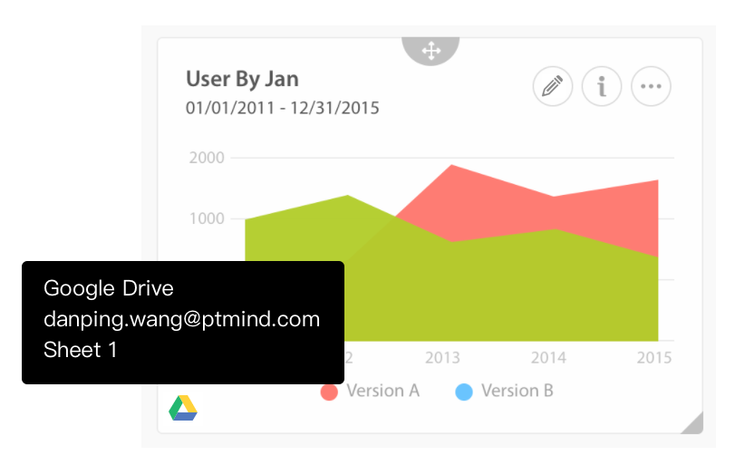

例如GA：

Google Analytics

xxxxx@ddddd.com

全网站数据xxxxx

例如GD：

Google Drive

xxxxx@xxxxx.com

Sheet 1